Obehová sústava – test
1. Vymenuj krvné skupiny. (4b) ________________________________________
-ktorá krvná skupina je univerzálny darca? __________
2. Kto objavil krvné skupiny? (1b)_______________________________________
3. Ako sa volajú krvné telieska, ktorá sa podieľajú na odstraňovaní vírusov / baktérií z tela?
___________________________
4. Vymenuj zložky krvi. (4b)____________________________________________________
_________________________________________________

5. Ako sa nazýva najväčšia krvná cieva v tele človeka?(1b) __________________
7. Vymenuj typy krvných ciev. (3b)______________________________________________
8. Stavba srdca:
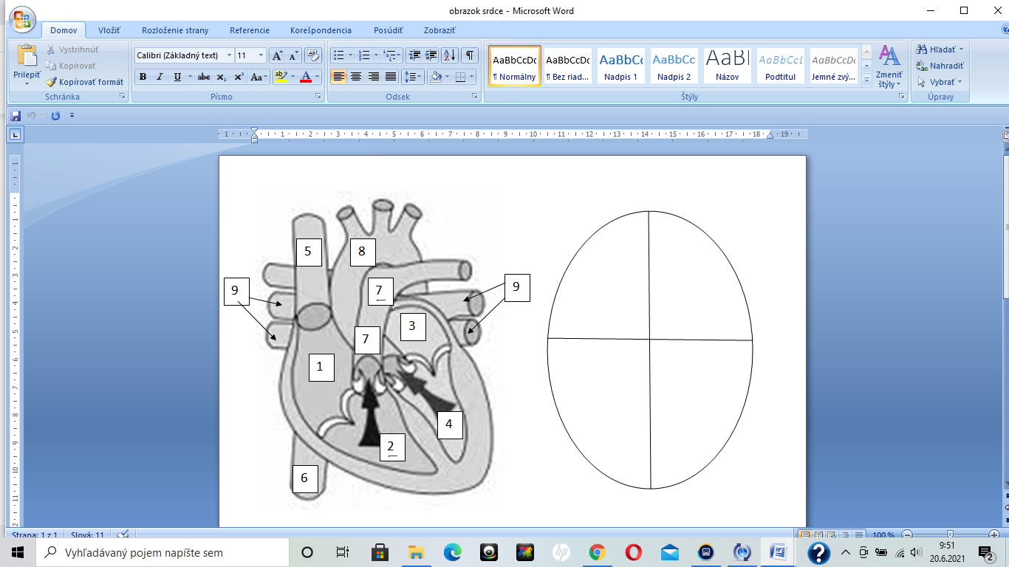

9. Aké 2 obehy má človek? (2b)______________________________________
10. Doplň. (4b)
Medzi pravou predsieňou a pravou komorou je ................................ chlopňa.
Medzi ľavou predsieňou a ľavou komorou je ..................................... chlopňa.
Pravou stranou srdca tečie .............................. krv.
Ľavou stranou srdca tečie ............................ krv.

